OPCIÓN A

EJERCICIO 1
Sea el recinto limitado por las siguientes inecuaciones:
a) (1 punto) Represente gráficamente dicho recinto.
b) (1 punto) Calcule sus vértices.
c) (0.5 puntos) Obtenga el valor mínimo de la función 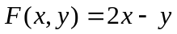 en el recinto anterior, así como dónde lo alcanza.

EJERCICIO 2
a) (1.5 puntos) Sea la función
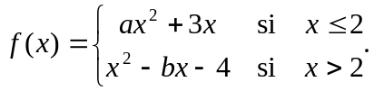
Determine los valores de a y b, para que la función f sea derivable en x = 2.
b) (1 punto) Calcule la ecuación de la recta tangente a la gráfica de la función 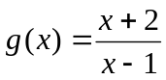 en el punto de abscisa x = 0.

EJERCICIO 3
Una compañía de seguros ha hecho un seguimiento durante un año a 50000 coches de la marca A, a 20000 de la marca B y a 30000 de la C, que tenía asegurados, obteniendo que, de ellos, habían tenido accidente 650 coches de la marca A, 200 de la B y 150 de la C. A la vista de estos datos:
a) (1.25 puntos) ¿Cuál de las tres marcas de coches tiene menos proporción de accidentes?
b) (1.25 puntos) Si, elegido al azar uno de los coches observados, ha tenido un accidente, ¿cuál es la probabilidad de que sea de la marca C?

EJERCICIO 4
De una muestra aleatoria de 120 alumnos presentados a las Pruebas de Acceso, sólo 15 han resultado no aptos.
a) (1.5 puntos) Calcule un intervalo de confianza, al 99%, para estimar la proporción de alumnos que han resultado aptos en dicha prueba.
b) (1 punto) Manteniendo la misma confianza, ¿cuál debe ser el tamaño mínimo de la muestra para estimar la proporción de alumnos aptos, cometiendo un error inferior al 5%?
OPCIÓN B
EJERCICIO 1
Sea la matriz 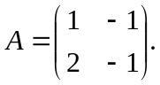
a) (1.5 puntos) Resuelva la ecuación matricial 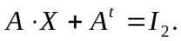
b) (0.5 puntos) ¿Qué requisitos mínimos debe cumplir una matriz B para que pueda efectuarse el producto 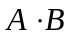?
c) (0.5 puntos) ¿Y para el producto 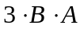?
EJERCICIO 2
Se estima que el beneficio de una empresa, en millones de euros, para los próximos 10 años viene dado por la función 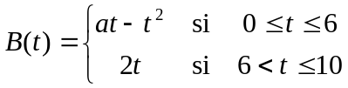, siendo t el tiempo transcurrido en años.
a) (0.75 puntos) Calcule el valor del parámetro a para que B sea una función continua.
b) (1 punto) Para a = 8 represente su gráfica e indique en qué períodos de tiempo la función crecerá o decrecerá.
c) (0.75 puntos) Para a = 8 indique en qué momento se obtiene el máximo beneficio en los primeros 6 años y a cuánto asciende su valor.
EJERCICIO 3
En una localidad hay solamente dos supermercados A y B. El 58% de los habitantes compra en el A, el 35% en el B y el 12% compra en ambos.
Si se elige un ciudadano al azar, calcule la probabilidad de que:
a) (0.75 puntos) Compre en algún supermercado.
b) (0.5 puntos) No compre en ningún supermercado.
c) (0.5 puntos) Compre solamente en un supermercado.
d) (0.75 puntos) Compre en el supermercado A, sabiendo que no compra en B.

EJERCICIO 4
Se considera que, a lo sumo, el 5% de los artículos guardados en un almacén son defectuosos. Pasado un tiempo, la persona encargada del mantenimiento del almacén decide investigar si esa estimación es adecuada. Para ello, escoge aleatoriamente 300 artículos de los que 35 están defectuosos.
a) (1.5 puntos) Plantee un contraste de hipótesis (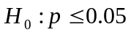) para determinar si ha aumentado la proporción de artículos defectuosos. Obtenga la región crítica del contraste para un nivel de significación del 5%.
b) (1 punto) ¿Qué conclusión se obtiene con los datos muestrales observados?

